CTY TNHH THƯƠNG MẠI VÀ DỊCH VỤ DU LỊCH
VIETNAM TOURIST
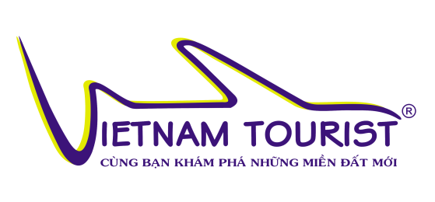
Trụ sở TP.HCM: 12, Bàu Cát 8, P.11, Q.Tân Bình, Tp.HCM
VP HÀ NỘI: 101/399 Ngọc Lâm, P.Ngọc Lâm, Q.Long Biên, Hà Nội
CN CẦN THƠ: 141 Trần Văn Trà,P.Hưng Phú, Q.Cái Răng, Tp.Cần Thơ
MST : 0314576147 Web: ww.vietnamtouristvn.com
Hotline: 0981.383.119 - 0981.260. 919

Thời gian: 2 Ngày 2 Đêm
Phương tiện: Xe giường nằm
Khởi hành: Tối thứ 6 hàng tuần
Bình Ba là một đảo nhỏ diện tích trên 3 km² thuộc xã Cam Bình, thành phố Cam Ranh, tỉnh Khánh Hòa, Việt Nam. Đảo nằm trong vịnh Cam Ranh, cách thành phố Nha Trang khoảng 60 km về phía nam, cách cảng Ba Ngòi (Cam Ranh) 15 km về phía đông. Trước đây, Bình Ba là đảo quân sự, hạn chế dân ở ngoài vào đảo. Bây giờ, luật lệ đã được nới lỏng, nhưng vẫn chưa cho phép người nước ngoài tham quan.Vì được quân đội quản lý khá kỹ, nên Bình Ba vẫn là một đảo tương đối hoang sơ, thiên nhiên vẫn còn giữ được nét mộc mạc, chưa bị con người tàn phá.
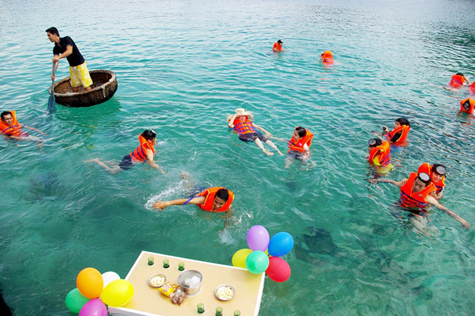
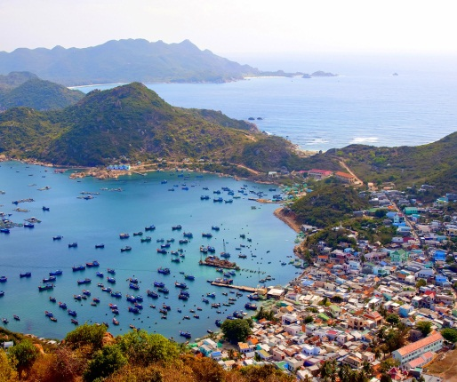
ĐÊM 1: TP.CẦN THƠ– CẢNG CAM RANH
06h00:Xe và Hướng dẫn viên của VIETNAM TOURIST bắt đầu đón Quý khách tại điểm hẹn rồi khởi hành đi tour Bình Ba 2n2đ. Trên đường đi đoàn sẽ cùng HDV giao lưu, sinh hoạt và nghỉ ngơi trên xe.
Các điểm đón tour đà lạt 3N3Đ
Văn phòng VIETNAM TOURIST – 141, Trần Văn Trà ( A3),P. Hưng Phú , Q. Cái Răng, TP. Cần Thơ (Lúc 21h00).
Ngoài ra xe có thể đón quý khách dọc theo quốc lộ từ Cần Thơ qua Vĩnh Long – Tiền Giang
NGÀY 1: CẢNG CAM RANH – ĐẢO BÌNH BA
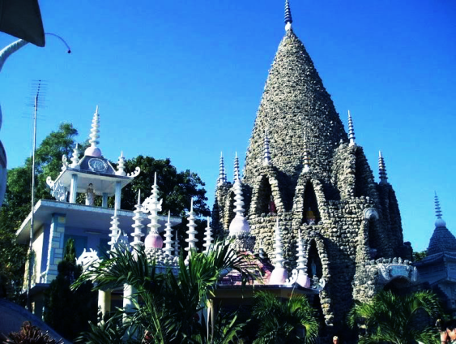
Buổi sáng:
05h00: Qúy khách đến Cam ranh, xe và hướng dẫn viên đưa quý khách tham quan Chùa Ốc – một ngôi chùa nổi tiếng ở Cam Ranh với kiến trúc hình xoắn ốc và trang trí hoàn toàn bằng vỏ ốc.
06h00: Xe đưa đoàn đến cảng Cam Ranh, hướng dẫn viên làm thủ tục cho quý khách lên tàu, khởi hành ra đảo Bình Ba. Trên thời gian tàu di chuyển ra đảo Qúy khách sẽ được chiêm ngưỡng vẻ đẹp thiên nhiên hoang sơ với biển xanh dập dờn, những bè nuôi tôm hùm nằm rải rác trên biển.
07h00: Đoàn có mặt tại đảo Bình Ba, HDV sẽ sắp xếp chỗ lưu trú cho quý khách ( nếu nhà nghỉ cho nhận phòng sớm). Sau đó quý khách dùng bữa sáng:
Bún chả cá thu và 1 phần nước tự chọn ( Cafe, Cô ca, trà đường)
09h00: HDV sẽ đưa quý khách lên Xe Điện đi tham quan Lầu Ông Hoàng 2 nằm ở trên đỉnh núi, tại đây quý khách có thể ngắm toàn bộ khung cảnh cảng Cam Ranh, quý khách có thể thấy được những chiếc tàu quân sự và nếu mai mắn quý khách có thể nhìn thấy tàu ngầm của Việt Nam, đây là phong cảnh tuyệt đẹp để các bạn chụp hình lưu lại những kỷ niệm đáng nhất cho chuyến du lịch đảo Bình Ba. Sau đó xe điện tiếp tục đưa đoàn đến Bãi Chướng là bãi biển tuyệt đẹp trên đảo Bình Ba rất hoang sơ và nước trong xanh rất đẹp, tại đây quý có thể tắm biển hoặc chụp hình
Buổi trưa:
11h00: Đoàn dùng cơm trưa tại nhà dân trên đảo.
Thực đơn
1. Tôm biển ram
2. Mực lá xào ngũ quả
3. Lẩu cá bóp
4. Cá biển chiên giòn
5. Rau muống xào tỏi
6. Cơm + trà đá + tráng miếng

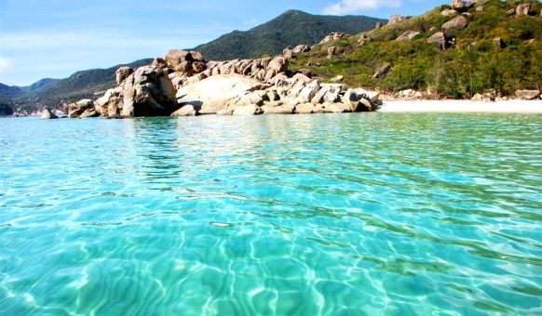
Buổi chiều :
14h00: HDV đưa quý khách lên tàu du lịch để Tắm Biển Lặn Ngắn San Hô, khám phá các bãi biển hoang sơ ở đảo Bình Ba.
Tàu ghé bãi Nhà Cũ một bãi biển đẹp và hoang sơ quý khách tha hồ tắm biển và lặn ngắm san hô. Bãi Nhà Cũ được xem là bãi biển đẹp nhất ở đảo Bình Ba nên thuyền sẽ neo tại đây quý khách có thể tắm biển lặn ngắm san hô.
Kết thúc chương trình, Quý khách tự do tắm biển dưới sự giám sát của HDV.
17h00 : HDV và quý khách trở lại tàu để về nhà nghỉ.
18h30: Đoàn dùng bữa tối bằng tiệc hải sản đã được chuẩn bị sẳn để quý khách dùng, tiệc hải sản gồm có :
1. Tôm hùm Bình Ba ( 1 con 4 lạng, mỗi người 1/2 con)
2. ốc hương xào xả ớt
3. Mực nướng
4. ốc mặt trăng hấp
5. Hàu hương nướng mỡ hành
6. Nhum biển nướng mỡ hành
7. Vẹm xanh nướng mỡ hành
8. Cháo hải sản
9. Cơm tỏi
10. Mỗi người sẽ được 1 lon bia tiger hoặc 1 lon coca
Buổi tối :
Đoàn nghỉ đêm tại Bình Ba.Tự do khám phá Bình Ba về đêm

NGÀY 2: ĐẢO BÌNH BA – VỊNH CAM RANH - TP.CẦN THƠ
Buổi sáng:
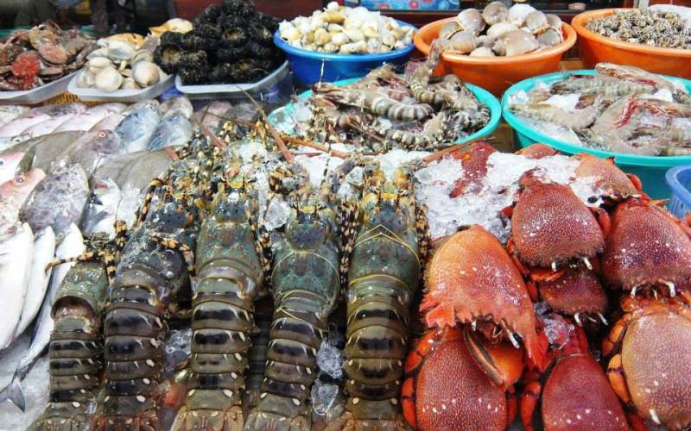
Quý khách tự túc thuê xe máy hoặc xe điện đến Bãi Chướng, ngắm bình minh trên đảo, một trong những cảnh đẹp kỳ vỹ trên xã đảo. Dạo một vòng quanh các bãi biển, lưu lại những bức ảnh kỷ niệm độc đáo.
07h00: Quý khách trả phòng khách sạn, dùng điểm tâm sáng với món bánh canh cá, đặc sản của dân đảo Bình Ba. Sau đó, quý khách có thể ra chợ đảo Bình Ba để trực tiếp mua những loại hải sản tươi sống tại chợ với giá ưu đãi về làm quà lưu niệm cho gia đình và bạn bè.
Quý khách tự do tham quan, tắm biển… tận hưởng bầu không khí trong lành của Bình Ba.
08h30: Qúy khách trả phòng khách sạn, Đoàn lên tàu về đất liền, sau đó xe đưa quý khách về lại Cần Thơ
11h30: Qúy khách dùng cơm trưa tại nhà hàng Cà Ná
Thực đơn:
1.Lẩu gà lá giang
2. Chả cá viên xào cải thìa
3. Bê thui bóp thấu
4. Cá chiên sốt chua
5. sườn nướng ngủ vị
6. Đậu hũ sốt thịt bằm
7. Trứng chiên hào điệp
8. Cơm trắng
9. Trà đá - tráng miệng
12h30: Qúy khách lên xe về TP.HCM, trên đường về xe sẽ đưa quý khách ghé tham quan vườn Nho và thưởng thức Mật Nho và Rượu Nho miễn phí. Quý khách có thể mua sản phẩm làm từ Nho về làm quà.
21h00: Đoàn về tới Cần Thơ, HDV và xe sẽ đưa quý khách về lại điểm ban đầu. Kết thúc chuyến tour Bình Ba.
Hdv VIETNAM TOURIST thay mặt công ty nói lời chia tay quý khách, hẹn gặp lại quý khách trong chuyến đi sau!
--o0o--
GIÁ TOUR
1.590.00 VNĐ/KHÁCH
CHI PHÍ TOUR BAO GỒM
- Vận chuyển:
- Xe giường nằm
- Tàu thuyền di chuyển , tham quan
- Xe Jeap tham quan quanh đảo
- Lưu trú: ở nhà nghỉ 4 – 6 khách/phòng.
- Nếu ở 1 phòng 2 người phụ thu 100.000vnđ/người.
- Nếu ở 1 phòng 3 người phụ thu 100.000 vnđ/phòng
- Ăn uống:
- Ăn sáng 02 bữa set menu : 40.000/suất ( hủ tíu,bún cá,bánh canh…)
- 02 bữa theo ẩm thực địa phương .
- 1 Bữa tiệc BBQ tôm hùm
- Qùa tặng: Nón du lịch + Nước uống đóng chai 1chai/người/ngày, khăn lạnh .
- Hướng dẫn viên: chuyên nghiệp, nhiệt tình, kinh nghiệm phục vụ thuyết minh suốt tuyến.
- Bảo hiểm du lịch, mức bồi thường cao nhất 20.000.000 đ/vụ.
CHI PHÍ KHÔNG BAO GỒM
- Chi phí điện thoại , giặt ủi ,ăn uống ngoài chương trình
- Thuế V.A.T 10% ( Nếu quý khách xuất Hóa đơn VAT )
- Chi phí cá nhân khác .
GIÁ VÉ DÀNH CHO TRẺ EM
- Trẻ em trên 10 tuổi mua 01 vé .
- Trẻ em từ 06 đến 10 tuổi mua 70% vé . (Tiêu chuẩn 70% vé: được 01 suất ăn + 01 ghế ngồi và ngủ ghép chung giường với gia đình).
- Trẻ em dưới 05 tuổi : Miễn phí . Nhưng 02 người lớn chỉ được kèm 01 trẻ em, nếu trẻ em đi kèm nhiều hơn thì từ em thứ 02 trở lên phải mua 70% vé .
GHI CHÚ
- Giá ngày Lễ, Tết sẽ tính phụ thu thêm
- Trình tự chương trình có thể thay đổi nhưng số lượng chương trình vẫn không thay đổi.
- Quý khách có mặt tại điểm đón trước 15 phút. Du khách đến trễ khi xe đã khởi hành hoặc hủy tour không báo trước vui lòng chịu phí như ‘hủy vé ngay ngày khởi hành’
- Quý khách phải mang theo bản chính giấy CMND hoặc Hộ chiếu (Nếu không có sẽ không được qua đảo), nên mang theo hành lý gọn nhẹ.
- Trẻ em phải đi cùng cha mẹ hoặc có giấy cam kết đi tour cùng người thân, khi đi phải mang theo giấy khai sinh hoặc hộ chiếu.
- Quý khách tự quản lý tiền bạc tư trang trong qua trình tham quan du lịch.
- Khi đăng ký, quý khách vui lòng cung cấp đầy đủ Họ tên, năm sinh, SCMND, ngày cấp,nơi cấp.
- Chương trình tour được coi là biên bản ghi nhớ giữa khách hàng và công ty. Những thắc mắc, khiếu nại sẽ dựa vào những quy định trong chương trình và phiếu thu để giải quyết.
- Không nhận khách có thai từ 6 tháng trở lên tham gia các tour du lịch vì lí do an toàn cho khách.
- Quý khách từ 70 tuổi đến dưới 75 tuổi yêu cầu ký cam kết sức khỏe với Công ty.
LƯU Ý
- Vì lý do Đảo Bình Ba nằm trong khu vực đảo quân sự nên chỉ cho du khách có quốc tịch Việt Nam tham quan. Vì vậy, chúng tôi rất tiếc không thể nhận khách nước ngoài, Việt Kiều. Xin thành thật thứ lỗi.
- Không nhận khách có thai từ 6 tháng trở lên tham gia các tour du lịch vì lí do an toàn cho khách.
- Không hoàn lại tiền nếu khách không đi tham quan theo chương trình.
- Quý khách từ 70 tuổi đến dưới 75 tuổi yêu cầu ký cam kết sức khỏe với Công ty.
- VietNam Tourist sẽ không chịu trách nhiệm bảo đảm các điểm tham quan trong các trường hợp bất khả kháng: Xảy ra thiên tai: bão lụt, hạn hán, động đất…
ĐIỀU KIỆN HỦY TOUR:
(Không áp dụng cho Hủy tour ngày Lễ, Không tính thứ bảy, chủ nhật)
Nếu hủy tour, Quý khách thanh toán các khoản lệ phí hủy tour sau :
- Nếu quý khách huỷ vé sau khi mua: 30% giá vé .
- Nếu quý khách huỷ trước ngày khởi hành 07 ngày: chịu chi phí 50% giá vé
- Nếu quý khách hủy trước ngày khởi hành 03 ngày: chịu phí 70% giá vé.
- Nếu quý khách huỷ trong vòng 24 giờ kể từ ngày khởi hành, chịu chi phí: 100% giá vé.
Cảm ơn Quý khách đã dành thời gian xem qua chương trình!
www.vietnamtouristvn.com

